

**BỘ CÔNG THƯƠNG**

**TRƯỜNG ĐẠI HỌC CÔNG NGHIỆP TP. HỒ CHÍ MINH**

**KHOA CÔNG NGHỆ THÔNG TIN**

**----🙣🕮🙡----**

**BÁO CÁO BÀI TẬP**

***Đề tài: HỆ THỐNG TÁI CHẾ***

***Giảng viên hướng dẫn* : VÕ VĂN HẢI**

***Nhóm*  :**

***Danh sách thành viên:***

***Ngô Thiên Phú - 20087651***

***TP.HCM, ngày 20 tháng 5 năm 2024***

**Mục** **lục**

1.YÊU CẦU HỆ THỐNG: 4

1.1. Báo giá: 4

1.1.3 Trang web yêu cầu báo giá: 4

1.1.2 Nhập thông tin thiết bị: 4

1.1.3 Tính toán và hiển thị báo giá: 4

1.1.4 Chấp nhận hoặc từ chối báo giá: 4

1.2. Chuyển thiết bị cho bên tái chế: 4

1.3. Quy trình vận chuyển thiết bị: 4

1.3.1 Yêu cầu gửi thiết bị: 4

1.3.2 Chuẩn bị và đóng gói: 5

1.3.3 Gửi thiết bị: 5

1.3.4 Nhận thông báo và cập nhật trạng thái: 5

1.4. Đánh giá lại thiết bị: 5

1.4.5 Kiểm tra hoạt động: 5

1.4.6 Xác định trạng thái vật lý: 5

1.4.7 Quyết định tái chế hoặc hủy hoại: 5

1.5. Quy trình thanh toán: 6

1.5.1 Xác nhận kết quả đánh giá: 6

1.5.2 Xác định số tiền thanh toán: 6

1.5.3 Thông báo cho khách hàng: 7

1.5.4 Quy trình thanh toán: 7

1.5.5 Ghi nhận giao dịch: 7

1.6. Các trạng thái của phiếu tái chế: 7

2. SƠ ĐỒ USE CASE: 7

3. SƠ ĐỒ CLASS: 8

4. KIẾN TRÚC HỆ THỐNG: 9

2.1 Ưu điểm của Kiến trúc Service-Based 10

2.1.1. Tính linh hoạt và dễ mở rộng: 10

2.1.2. Dễ bảo trì và nâng cấp: 10

2.1.3. Tăng cường tính chịu lỗi: 10

2.1.4. Đội ngũ phát triển độc lập: 10

2.1.5. Công nghệ đa dạng: 10

2.2 Nhược điểm của Kiến trúc Service-Based 10

2.2.1. Độ phức tạp: 10

2.2.2. Hiệu năng và độ trễ: 10

2.2.3. Tính nhất quán dữ liệu: 10

**HỆ THỐNG TÁI CHẾ**

# 1.YÊU CẦU HỆ THỐNG:

Hệ thống tái chế bao gồm một số chức năng chính sau:

## 1.1. Báo giá:

### 1.1.3 Trang web yêu cầu báo giá:

Người dùng có thể truy cập vào trang web của công ty tái chế để yêu cầu báo giá cho thiết bị điện tử cũ của họ. Trang web cung cấp một giao diện dễ sử dụng và thân thiện để người dùng có thể nhập thông tin về thiết bị của mình.

### 1.1.2 Nhập thông tin thiết bị:

Trong giao diện của dịch vụ, người dùng sẽ được yêu cầu nhập các thông tin chi tiết về thiết bị điện tử cũ của họ. Thông tin này bao gồm mô hình (model), tuổi đời của thiết bị và trạng thái hoạt động hiện tại của nó.(cần thêm thông tin chi tiết)

### 1.1.3 Tính toán và hiển thị báo giá:

Sau khi nhận được thông tin từ người dùng, hệ thống sẽ tự động tính toán số tiền mà khách hàng có thể nhận được cho thiết bị của mình dựa trên các thông tin nhập vào. Sau đó, hệ thống sẽ hiển thị báo giá cho người dùng.

### 1.1.4 Chấp nhận hoặc từ chối báo giá:

Người dùng có thể chấp nhận hoặc từ chối báo giá được hiển thị. Nếu họ chấp nhận, họ sẽ tiếp tục với quy trình gửi thiết bị cho công ty tái chế. Nếu họ từ chối, họ có thể tìm kiếm các lựa chọn khác hoặc rút lui khỏi quy trình tái chế.(nếu chấp nhận sẽ gửi thiết bị cho bên tái chế)

## 1.2. Chuyển thiết bị cho bên tái chế:

Công ty tái chế có thể cung cấp các tùy chọn vận chuyển cho người dùng để gửi thiết bị điện tử cũ của họ. Điều này có thể bao gồm sử dụng dịch vụ vận chuyển bưu điện (có thể bên hệ thống sẽ gửi kèm một mã sản phẩm để nhận dạng bưu kiện cho người dùng để người dùng gửi kèm với bưu kiện)

## 1.3. Quy trình vận chuyển thiết bị:

### 1.3.1 Yêu cầu gửi thiết bị:

Khi người dùng chấp nhận mức giá tái chế thiết bị trang web báo giá sẽ hiển thị form nhập thông tin người dùng và tình trạng thiết bị để lập phiếu tái chế

Họ điền thông tin chi tiết về thiết bị của mình vào mẫu đơn trên trang web, bao gồm mô hình, tuổi đời và trạng thái hoạt động lấy từ lần nhập để báo giá, ngoài ra kèm thêm các thông tin cá nhân như: (họ và tên, địa chỉ, số điện thoại, giới tính, email)

### 1.3.2 Chuẩn bị và đóng gói:

Sau khi hoàn thành mẫu đơn, người dùng được hướng dẫn về cách chuẩn bị và đóng gói thiết bị một cách an toàn.

Họ cần đảm bảo rằng thiết bị được đóng gói chắc chắn để tránh hỏng hóc trong quá trình vận chuyển.

(chỉ là một màn hình hưỡng dẫn cách đóng gói thiết bị và thông tin được gửi đi kèm theo bưu kiện là một mã phiếu tái tế)

### 1.3.3 Gửi thiết bị:

Sau khi gói hàng được chuẩn bị và gắn nhãn, người dùng đưa gói hàng đến bưu điện hoặc các điểm chấp nhận gửi hàng của dịch vụ vận chuyển bưu điện được chỉ định.

Họ trả tiền phí vận chuyển và gửi thiết bị đi.

### 1.3.4 Nhận thông báo và cập nhật trạng thái:

Sau khi gói hàng đã được nhận bởi công ty tái chế, người dùng nhận được thông báo xác nhận.

Công ty tái chế cập nhật trạng thái của thiết bị trong hệ thống của họ để ghi nhận việc nhận hàng.

## 1.4. Đánh giá lại thiết bị:

### 1.4.5 Kiểm tra hoạt động:

Thực hiện các bước kiểm tra để xác định xem thiết bị có hoạt động tốt hay không. Điều này có thể bao gồm việc kiểm tra các chức năng chính của thiết bị, như màn hình hiển thị, âm thanh, camera, cảm biến, và các tính năng khác.(nằm trong phần các loại để đánh giá lại thiết bị)

### 1.4.6 Xác định trạng thái vật lý:

Đánh giá cũng bao gồm việc xác định trạng thái vật lý của thiết bị, bao gồm việc kiểm tra các vết trầy xước, va đập, vỡ vụn hoặc hỏng hóc khác.

Các thông tin về trạng thái vật lý này sẽ giúp quyết định xem thiết bị có thể được tái chế lại hay không, và nếu có, thì liệu nó cần phải sửa chữa hoặc thay thế các linh kiện hỏng hóc.

### 1.4.7 Quyết định tái chế hoặc hủy hoại:

Dựa trên kết quả đánh giá, hệ thống quyết định liệu thiết bị có thể được tái chế lại hay không.

Nếu thiết bị hoạt động tốt và không có vấn đề về trạng thái vật lý quá nghiêm trọng, nó sẽ được chuyển đến quy trình tái chế để được sửa chữa, làm mới hoặc bán lại.

Nếu thiết bị không hoạt động hoặc có vấn đề nghiêm trọng về trạng thái vật lý, nó có thể được đưa vào quy trình hủy hoại an toàn.

** *Các nhân viên sẽ là người đánh giá lại thiết bị*

Trong phương pháp này, các nhân viên chuyên gia được đào tạo và có kinh nghiệm trong việc đánh giá thiết bị điện tử.

Các nhân viên này thường có kiến thức sâu về các loại thiết bị và có thể thực hiện các kiểm tra kỹ thuật để xác định trạng thái và khả năng hoạt động của thiết bị.

Họ cũng có khả năng đánh giá các vấn đề về trạng thái vật lý của thiết bị và đưa ra quyết định về việc tái chế, sửa chữa hoặc hủy hoại thiết bị.

Điều kiện thay đổi giá trị thiết bị:

*1. Thiết bị hoạt động tốt hơn:*

Nếu sau khi đánh giá lại, thiết bị được xác định là hoạt động tốt hơn so với dự kiến ban đầu, mức tiền mà khách hàng nhận được có thể tăng lên.

*2. Thiết bị có vấn đề mới:*

Nếu trong quá trình đánh giá lại, phát hiện ra các vấn đề mới hoặc vấn đề kỹ thuật nghiêm trọng mà trước đó chưa được nhận biết, mức tiền có thể giảm hoặc thiết bị có thể không đủ điều kiện để nhận được thanh toán.

*3. Thay đổi trong giá trị tái chế:*

Nếu thị trường hoặc nhu cầu tái chế thiết bị thay đổi, mức tiền mà khách hàng có thể nhận được có thể bị ảnh hưởng. Điều này có thể là do giảm giá trị của thiết bị hoặc tăng cạnh tranh từ các thiết bị tái chế khác.

Trong mọi trường hợp, công ty tái chế cần thông báo cho khách hàng về bất kỳ thay đổi nào trong mức tiền được cung cấp sau khi đánh giá lại thiết bị, và cung cấp lý do chi tiết cho sự thay đổi (nếu có).

## 1.5. Quy trình thanh toán:

### 1.5.1 Xác nhận kết quả đánh giá:

Trước khi thực hiện thanh toán, hệ thống xác nhận kết quả đánh giá của thiết bị để đảm bảo rằng nó được xác định là hoạt động tốt và đủ điều kiện để nhận thanh toán theo số tiền đã được báo giá.

### 1.5.2 Xác định số tiền thanh toán:

Sau khi xác nhận kết quả đánh giá, hệ thống sẽ xác định số tiền thanh toán dựa trên số tiền đã được báo giá cho thiết bị đó.

Số tiền này có thể bao gồm giá trị cơ bản của thiết bị cộng với bất kỳ khoản phí bổ sung nào (nếu có), như phí vận chuyển hoặc các chi phí khác.

### 1.5.3 Thông báo cho khách hàng:

Hệ thống thông báo cho khách hàng về số tiền thanh toán của họ và cung cấp thông tin chi tiết về cách thanh toán sẽ được thực hiện.

Thông báo này có thể được gửi qua email hoặc thông qua tài khoản của khách hàng trên trang web của công ty tái chế.

### 1.5.4 Quy trình thanh toán:

Sau khi khách hàng chấp nhận số tiền thanh toán, hệ thống thực hiện quy trình thanh toán theo phương thức được chọn, chẳng hạn như chuyển khoản ngân hàng, thanh toán qua ví điện tử

### 1.5.5 Ghi nhận giao dịch:

Mọi giao dịch thanh toán được ghi nhận và lưu trữ trong hệ thống để phục vụ cho mục đích kế toán và báo cáo tài chính sau này.

## 1.6. Các trạng thái của phiếu tái chế:

Trạng thái của thiết bị bao gồm các giai đoạn khác nhau của quy trình tái chế, bao gồm những giai đoạn như:

* *Đang chờ thiết bị:* chờ thiết bị được giao tới người đánh giá
* *Đã nhận:* Thiết bị đã được nhận bởi công ty tái chế và đang chờ xử lý.
* *Đang đánh giá:* Thiết bị đang được đánh giá để xác định trạng thái và khả năng tái chế.
* *Đã thanh toán:* Sau khi thiết bị được đánh giá và số tiền thanh toán đã được xác định, trạng thái sẽ chuyển sang đã thanh toán.

# 2. SƠ ĐỒ USE CASE:

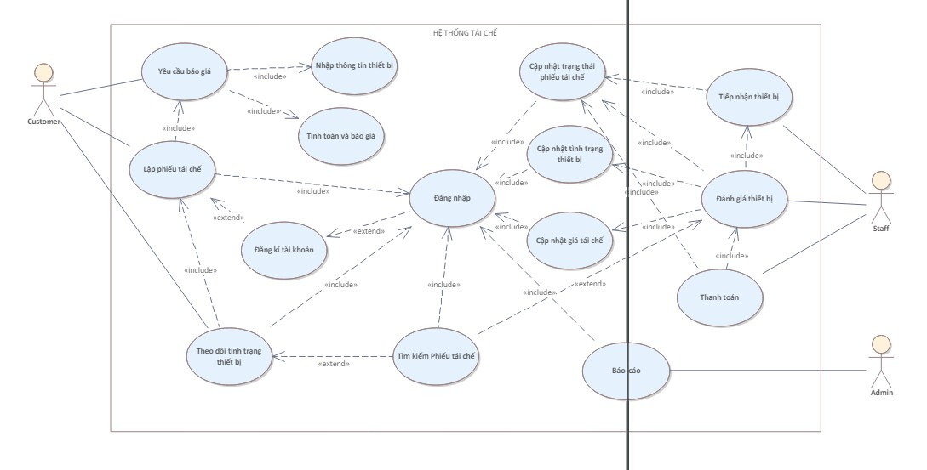

# 3. SƠ ĐỒ CLASS:

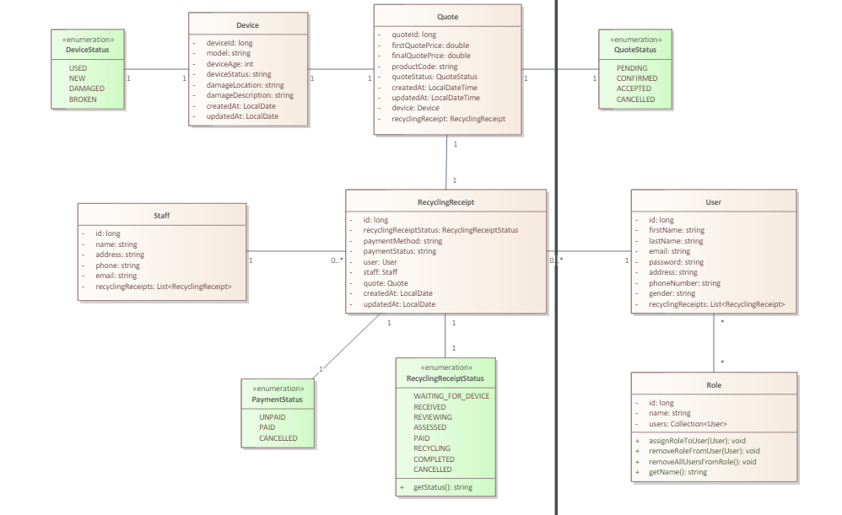

# 4. KIẾN TRÚC HỆ THỐNG:

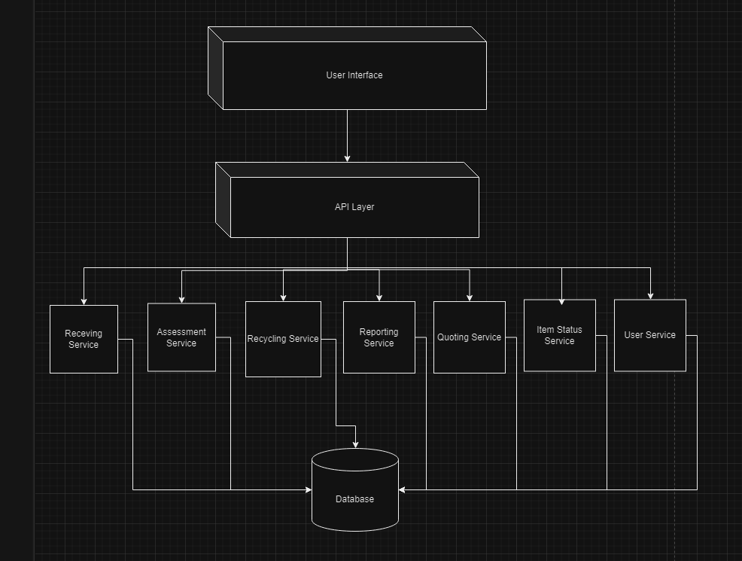

* ***Receving Service:*** Nhận các thiết bị điện tử cũ từ người dùng hoặc khách hàng.
* ***Assessment Service:*** Đánh giá trạng thái và khả năng tái chế của các thiết bị điện tử cũ.
* ***Recycling Service:*** Tái chế các vật liệu từ các thiết bị điện tử cũ để giảm thiểu lượng rác thải và tài nguyên sử dụng.
* ***Reporting Service:*** Cung cấp thông tin và báo cáo về các hoạt động, dữ liệu, hoặc sự kiện cụ thể.
* ***Quoting Service:*** Cung cấp thông tin về giá và ước tính cho việc tái chế hoặc xử lý các thiết bị điện tử cũ.
* ***Item Status Service:*** Cung cấp thông tin về trạng thái và vị trí của các thiết bị điện tử trong quá trình tái chế.
* ***User Service:*** Quản lý thông tin và hoạt động của người dùng trong hệ thống.

Kiến trúc service-based, đặc biệt là microservices, có những ưu điểm và nhược điểm riêng so với các kiến trúc phần mềm truyền thống khác như monolithic, SOA (Service-Oriented Architecture), và kiến trúc module-based. Dưới đây là một số so sánh chi tiết:

## 2.1 Ưu điểm của Kiến trúc Service-Based

### 2.1.1. Tính linh hoạt và dễ mở rộng:

Independence: Mỗi service có thể được phát triển, triển khai và mở rộng một cách độc lập, giúp cải thiện tính linh hoạt.

Scalability: Có thể mở rộng từng service cụ thể dựa trên nhu cầu, thay vì phải mở rộng toàn bộ hệ thống.

### 2.1.2. Dễ bảo trì và nâng cấp:

Isolated Deployments: Khi cần cập nhật hoặc sửa chữa một service, chỉ cần triển khai lại service đó mà không ảnh hưởng đến toàn bộ hệ thống.

Modularity: Các service tách biệt giúp dễ dàng quản lý và bảo trì từng phần của hệ thống.

### 2.1.3. Tăng cường tính chịu lỗi:

Fault Isolation: Lỗi xảy ra ở một service không nhất thiết làm gián đoạn toàn bộ hệ thống. Các service khác có thể tiếp tục hoạt động bình thường.

### 2.1.4. Đội ngũ phát triển độc lập:

Autonomous Teams: Mỗi đội ngũ phát triển có thể làm việc độc lập trên các service khác nhau, giúp tăng cường hiệu quả và giảm thời gian phát triển.

### 2.1.5. Công nghệ đa dạng:

Polyglot Programming: Mỗi service có thể được phát triển bằng ngôn ngữ lập trình và công nghệ phù hợp nhất với chức năng của nó, không bị ràng buộc bởi một stack công nghệ duy nhất.

## 2.2 Nhược điểm của Kiến trúc Service-Based

### 2.2.1. Độ phức tạp:

Management Overhead: Việc quản lý và điều phối nhiều service đòi hỏi nhiều công cụ và quy trình phức tạp hơn.

Service Communication: Cần quản lý giao tiếp giữa các service, bao gồm các vấn đề như độ trễ, tính nhất quán của dữ liệu và xử lý lỗi

### 2.2.2. Hiệu năng và độ trễ:

Network Overhead: Giao tiếp giữa các service qua mạng có thể gây ra độ trễ cao hơn so với các cuộc gọi nội bộ trong một ứng dụng nguyên khối.

Performance: Việc triển khai nhiều service có thể dẫn đến chi phí tài nguyên cao hơn và cần tối ưu hóa hiệu năng cho từng service.

### 2.2.3. Tính nhất quán dữ liệu:

Data Management: Việc duy trì tính nhất quán của dữ liệu giữa các service có thể trở nên phức tạp, đặc biệt khi có nhiều cơ sở dữ liệu khác nhau.

Transaction Management: Thực hiện các giao dịch phân tán đòi hỏi các kỹ thuật phức tạp hơn so với giao dịch trong một ứng dụng monolithic.